陕西省渭南市2012年中考语文模拟试题（六）
命题人：王满仓 石克礼 梁晓健
（时间：150分钟 总分：120分）
一、积累与运用。（21分）
1. 下列加点字的注音完全正确的一项是（ ）（2分）
A．伺候（shì） 屏障 （píng） 寂寥（liáo） 阴风怒号(háo)
B．簇拥(cù) 痴心（zhī） 勾当（gōu） 长吁短叹(yū)
C．庇护(bì) 间或(jiàn) 狩猎（shòu） 优劣得所（liè）
D．按捺(nài) 匀称(chèn) 膝盖（xī） 叱咤风云（zhà）
2.下列词语没有错别字的一项是( ) （2分）
A. 拔涉 伎俩 锲而不舍 天衣无缝
B.匿名 栈桥 郑重其是 梦寐以求
C. 诘责 辍泣 鲜为人知 一视同人
D.馈赠 诀别 获益匪浅 重峦叠嶂
3、根据括号内的提示，在横线上填写一个四字成语。（2分）
（1）“业精于勤”道出了治学做事的真谛。我们只有 地汲取知识，才能在学海中直挂云帆，驶向成功的彼岸。（勤奋努力，不知疲倦）
（2）秦岭的石头 。从南的到北，从东到西，清一色的灰色调的花岗岩。它静气而坚硬，普通而有性格。（人世间没有第二个。形容稀有。）
4．默写古诗文中的名句名篇。（7分）
【（1）--（5）题必做，（6）--（8）题任选其一，都做以第（6）题为准】
（1）几处早莺争暖树， 。
（2） ，大庇天下寒士俱欢颜。
（3）报君黄金台上意， 。
（4）欲渡黄河冰塞川， 。
（5） ，干戈寥落四周星。
（6）杜甫《春望》中移情于物，表达感时伤世之情的句子：“ ， 。”
（7）面对即将来临的挑战，我们没有茫然和苦闷，更多的是“ ， ”的信心与乐观（用李白《行路难（其一）》中的诗句填空）。
(8)季节的变换，年华的交替是不以人们意志为转移的，正如晏殊在《浣溪沙》中所说：“ ， 。”
5、读下面文字，完成下列题目。（6分）
北风在kōng kuàng（ ）寂寥的大地上呼啸肆虐，冰雪冷酷无情地封冻了一切扎根于泥土的植物，无数生命用消极的冬眠躲避严寒。这时候，腊梅，你却清醒着，毫无畏惧地伸展出光秃秃的枝干，并且把毕生的心血都凝聚在这些光秃秃的枝干上，凝结成无数个小小的蓓蕾，一任寒风把它们摇撼，一任 ，没有一星半瓣绿叶为你遮挡风寒！你能忍受这种jiān’áo（ ）么？也许，任何欢乐和美都源自痛苦，都经历了殊死的拼搏，但是，世人未必都懂得这个道理。
（1）根据拼音写出文段括号处应填入的词语。
（2）联系上下文，仿照画波浪线的语句在横线处补充恰当语句。
（3）使用下面词语另写一段连贯的话，至少用上其中两个。
寂寥 肆虐 毫无畏惧 凝聚殊死 未必
6、名著阅读（2分）
（1）文学作品中人物形象的塑造，离不开语言描写。下面这段话出自 之口。“不喝就滚出去；好心好意，不领情是怎着？你个傻骆驼！辣不死你！”
（2）肖像描写也是塑造人物的重要手段。下面是《名人传》中的一段肖像描写：“他矮小粗壮，一副运动员的结实骨架……面部肌肉常常隆起，青筋暴跳；野性的眼睛变得格外地吓人。”“他”指的是 （人名）。
二、综合性学习（7分）
7、酒，在人类文化的历史长河中，已不仅仅是一种客观的物质存在，更是一种文化象征。酒文化也是中华传统文化中一种不可或缺的文化。让我们一起走进“酒文化专题”实践活动中去吧！
（1）书法中的酒
书法，又称“中国书法”，是中国特有的一种传统艺术。下面是几个“酒”字书法字体，分别代表的是甲骨文、篆书、隶书。
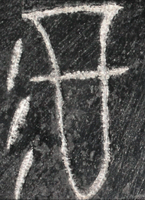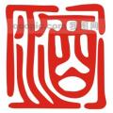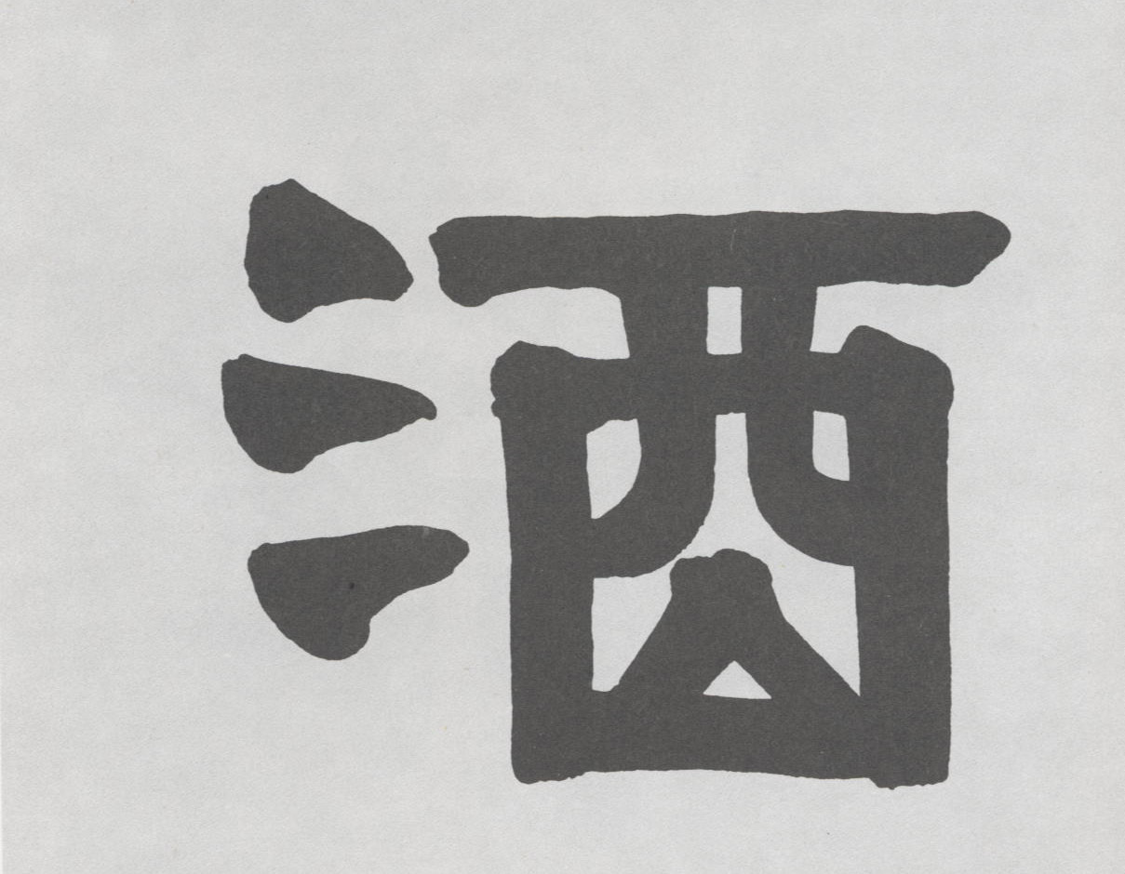
请你用一句话来表达自己看到以上书法字体的感受。（2分）
（2）古诗中的酒
如果你读读唐诗宋词，一定会为诗中所散发的醇厚酒香而陶醉，或同诗人一起举杯，或醉饮高歌，或把盏低吟，或为朋友的离别远行而感伤，或为与旧友的重逢而千杯不醉。诗词组的同学搜集了不少与“酒”有关的诗句，请你探究以下几组诗句所表达的情感。（2分）
A．浊酒一杯家万里，燕然未勒归无计。（宋•范仲淹）
B．花间一壶酒，独酌无相亲。举杯邀明月，对影成三人。（唐•李白）
C．明月几时有？把酒问青天。不知天上宫阙，今夕是何年。（宋•苏轼）
D．对酒已成千里客，望山空寄西乡心。（唐•卢纶）
E．明月楼高休独倚，酒入愁肠，化作相思泪。（宋•范仲淹）
（3）名著中的酒（3分）
下面是名著中与酒有关的故事情节：
【甲】随至小亭，已设樽俎：盘置青梅，一樽煮酒。二人对坐，开怀畅饮……操曰：“夫英雄者，胸怀大志，腹有良谋，有包藏宇宙之机，吞吐天地之志者也。”玄德曰：“谁能当之？”操以手指玄德，后自指，曰：“今天下英雄，惟使君与操耳！”玄德闻言，吃了一惊，手中所执匙箸，不觉落于地下。时正值天雨将至，雷声大作。玄德乃从容俯首拾箸曰：“一震之威，乃至于此。”操笑曰：“丈夫亦畏雷乎？”玄德曰：“圣人迅雷风烈必变，安得不畏？”
【乙】蒋门神见了武松，心里先欺他醉，只顾赶将入来。说时迟，那时快，武松先把两个拳头去蒋门神脸上虚影一影，忽地转身便走。蒋门神大怒，抢将来；被武松一飞脚踢起，踢中蒋门神小腹上，双手按了，便蹲下去。武松一踅，踅将过来，那只右脚早踢起，直飞在蒋门神额角上，踢着正中，望后便倒。武松追入一步，踏住胸脯，提起这醋钵儿大小拳头，望蒋门神脸上便打……
①【甲】文段说的故事是 ，选自名著《 》。
【乙】文段说的故事是 ，选自名著《 》。
②【甲】【乙】文段中 （填人物）给我留下了深刻的印象，因为
。
三、现代文阅读（42分)
（一）阅读说明文，完成后面的练习。（13分）
无线通信先锋——蓝牙
①蓝牙技术是一种新兴的技术，尚未投入广泛应用，目前许多蓝牙设备还处于实验室试验阶段。但可以肯定的是现在多数具有红外无线数据通讯功能的设备，在将来一样可以使用蓝牙技术来实现无线连接。同时蓝牙技术的网络特点和语音传输技术使它还可以实现红外技术无法实现的某些特定功能，如无线电话、多台设备组网等等。
②蓝牙是一种低成本大容量的短距离无线通信规范，是由东芝、爱立信、IBM、Intel和诺基亚于1998年5月共同提出的近距离无线数据通讯技术标准。蓝牙笔记本电脑，就是具有蓝牙无线通信功能的笔记本电脑。蓝牙这个名字还有一段传奇故事呢。公元10世纪，北欧诸侯争霸，丹麦国王挺身而出，在他的不懈努力下，血腥的战争被制止了，各方都坐到了谈判桌前。通过沟通，诸侯们冰释前嫌，成为朋友。由于丹麦国王酷爱吃蓝梅，以至于牙齿都被染成了蓝色，人称蓝牙国王，所以，蓝牙也就成了沟通的代名词。一千年后的今天，当新的无线通信规范出台时，人们又用蓝牙来为它命名。
③1995年，爱立信公司最先提出蓝牙概念。蓝牙规范采用微波频段工作，传输速率每秒1M字节，最大传输距离10米，通过增加发射功率可达到100米。蓝牙技术是全球开放的，在全球范围内具有很好的兼容性，全世界可以通过低成本的无形蓝牙网连成一体。
④蓝牙技术不仅仅运用于电脑，像移动电话、数字相机、摄像机、打印机、传真机、家电等许许多多电子设备都可以采用蓝牙技术，实现无线连通，而不必拖一条尾巴（连接线）。随着蓝牙技术的普及，家庭装修时不再为电器的布线而烦恼；使用家电时，不必为一大堆遥控器而头疼，一部手机或是一把汽车钥匙就能一切搞定；出门在外，公司的工作安排和家里亲人的画面可以随时随地获得；打卡、缴费不用排队，从缴费点附近经过，不必进门就可以轻松完成……蓝牙技术的广泛应用将使我们的生活无比轻松。
⑤目前蓝牙技术在日常生活中应用最广的就是在支持蓝牙的手机通话设备上，如手机蓝牙耳机，蓝牙使驾驶更安全，很多车主都感到开车时接听电话不方便：一只手扶着方向盘，另一只手举着电话接听，不但妨碍换挡、影响安全，两只眼睛盯着前车还得四下踅摸警察；车载免提系统接听电话比较方便，但难免有不方便的电话在不方便的时候打进来；使用有线耳机也不很爽，耳机线四处晃荡影响手臂的活动，耳机线屏蔽效果差经常受到电磁噪音干扰，扔在副驾座位上的手机还常在下车时被夹在衣服上的耳机线扯得摔在地上……让人火冒三丈，一不小心还要对着受伤的爱车眼泪哗哗。
⑥配合手机使用的蓝牙耳机可以让这些烦恼随风而去，使驾驶更加安全。通过配有蓝牙功能的耳塞，使手机用户可以实现无线免提功能，而不必像现在这样从头部垂下一根线到手机上。用户还可以通过车载蓝牙通讯设备来使用手机，不用从包中掏出手机就可以实现通话。
⑦索尼爱立信为了宣传其蓝牙技术甚至推出了一款精巧的蓝牙遥控车———Car100。Car100内置电池，但并没有配置特别的充电器。充电是使用索尼爱立信的手机进行充电，而充电的过程实际上是将手机的电充到Car100上面去。透过驾驶舱可以见到Car100入面的控制芯片，显示出浓烈的科技韵味。
8.请你根据文章内容解释一下什么是“蓝牙技术”？（2分）
9.介绍“蓝牙”一词的来历有什么作用？（2分）
10.说说下列语句所运用的说明方法。（2分）
（1）同时蓝牙技术的网络特点和语音传输技术使它还可以实现红外技术无法实现的某些特定功能，如无线电话、多台设备组网等等。（ ）
（2）蓝牙规范采用微波频段工作，传输速率每秒1M字节，最大传输距离10米，通过增加发射功率可达到100米。（ ）
11.蓝牙技术的具体优势表现在哪些方面？（2分）
12.这篇文章不仅体现了说明文语言表达的准确性，而且还具有生动形象的特点，请分别举出一例进行分析。（2分）
13.伴随蓝牙技术的不断发展和提高，我们的生活也会越来越轻松、便捷，说明科技发展对人民生活的改善起到巨大的推动作用。请你也为大家介绍一件自己所熟悉的高科技产品，并用说明文的语言简要表达出来。（80字以内）（3分）
（二）阅读记叙文，完成后面的练习。（13分）
幸福的香气
益名
记得小时候一个人偷偷躲着喝汽水，忘记了人间的烦恼，觉得自己是世界上最幸福的人。一直到今天我还记得那时的情景，当我重复地说“这个世界上再也没有比喝汽水更幸福的事了吧”时，心里百感交集，眼泪忍不住就要落下来。
贫困的岁月里，人也能感受到某些深刻的幸福，像我常记得盛一碗热腾腾的白饭，浇一匙猪油、一匙酱油，坐在厅门的石阶前细细品味猪油拌饭的芳香，那每一粒米都充满了幸福的香气。
有时候这种幸福不是来自食物。我记得当时我们镇上住了一位卖酱菜的老人，他每天下午的时候都会推着酱菜摊子在村落间穿梭。他沿路都摇着一串铃铛，在很远的地方就可以听见清脆的铃人每次他走到我们家门前的时候，都在夕阳落下之际。我一听见他的铃声跑出来，就看见他浑身都浴在黄昏柔美的霞光中。那个画面、那串铃声，使我感到一种难言的幸福斯像把人心灵深处的美感全唤醒了。
有时幸福来自于自由自在地在田园中徜徉了一个下午。
有时候幸福来自于看到萝卜田里也留下来做种的萝卜，开出一片宝蓝色的花。
有时幸福来自于家里的大狗突然生出一窝颜色都不一样的、毛茸茸的小狗。
生命的幸福原来不在于人的环境、人的地位、人所能享受的物质，而在于人的心灵如何与生活对应。因此，幸福不是由外在事物决定的，贫困者有贫困者的幸福，富有者有富有者的幸福，位尊权责者有其幸福，身份卑微者也有其幸福。在生命里，人人都有笑有泪；在生活中，人人都有幸福与烦恼，这是人间世界真实的相貌。
从前，我在山间、城市穿梭做报道访问的时候，常常能深刻地感受到这一点。坐在夜市喝米酒配猪头肉的人们，他感受别的幸福往往不逊于坐在大饭店里喝XO的富豪。蹲在寺庙门口喝2O元一斤粗茶的农夫，他得到的快乐也不逊于喝几百上千元一斤的昂贵的龙井茶的人。
这个世界原来就是相对的世界，而不是绝对的世界，因此幸福也是相对的，不是绝对的。
由于世界是相对的，使得到处都充满缺憾，充满了无奈与无言的时刻。但也由于世界的相对性，我们不论处在任何景况中，都还有遭遇幸福的可能，能在绝壁之处也见到缝中的阳光。
我们幸福的感受不全然是世界所给予的，而是来自我们对外在或内在的价值判断，我们幸福与否，正是由自我的价值观来决定的。
14、请概括本文的主旨。（2分）
15文中加点的词语“这一点”指的是什么？（2分）
16、谈谈你对文章划线句子的理解。（3分）
17.作者开头叙述自己小时候喝汽水的事，好像与本文关系不大，是否可以删去？为什么？（2分）
18.你对幸福的感受是怎样的？请以“有时幸福来自于”为开头写两句话，表达自己独特的生活体验。（4分）
有时幸福来自于 ；有时幸福来自于
。
（三）文言文阅读
大脖子病人
南岐在秦蜀①山谷中，其水甘而不良，凡饮之者辄病瘿②，故其地之民无一人无瘿者。及见外人至，则群小妇人聚观而笑之，曰：“异哉人之颈也，焦③而不吾类。”外方人曰：“尔之累然凸出于颈者，瘿病也，不求善药去尔病，反以吾颈为焦耶？”笑者曰：“吾乡人皆然，焉用去乎哉？”终莫知其为丑。（选自明•刘元卿《贤奕编》）
【注释】①秦蜀：陕西、四川一带。②病瘿（yǐng）：得大脖子病。瘿：长在脖子上的一种囊状的瘤子。 ③焦：干枯，这里形容人的脖子细。
19.解释下列加点词语。（4分）
（1）其水甘而不良 （2）凡饮之者辄病瘿
（3）异哉人之颈也 （4）吾乡人皆然
20．翻译下列句子：（4分）
（1）故其地之民无一人无瘿者。
（2）不求善药去尔病，反以吾颈为焦耶？
21．这则寓言故事的寓意是什么？（2分）

（四）阅读下面这首词，然后回答问题。(6分)
菩萨蛮 李白
平林漠漠烟如织，寒山一带伤心碧。
暝色入高楼，有人楼上愁。
玉阶空伫立，宿鸟归飞急。
何处是归程？长亭更短亭。
22、古典诗词特别讲究炼字。请简要分析“空”字在表情达意上的作用。(2分)
答：____________________________________________________________。
23、关于这首词表达的内容，有人认为是“游子思归乡”，有人认为是“思妇盼归人”，也有人认为二者兼有。你的看法如何?请简要说明理由。(4分)
答：____________________________________________________________。
四、作文（50分）
题目： ，牵动我的情思
看到这个题目，有很多记忆会撩拨你的情思，牵动你感情的神经，请将文题补充完整，写一篇文章。
要求：①除诗歌外，文体不限。
②字数600—700之间。
③文中不得出现真实的校名、人名。
参考答案：
一、积累与运用1、C 2、D 3、（1）孜孜不倦（2）举世无双或独一无二4、（1）谁家新燕啄春泥 （2）安得广厦千万间（3）提携玉龙为君死 （4） 将登太行雪满山（5）辛苦遭逢起一经（6）感时花溅泪，恨别鸟惊心（7）长风破浪会有时，直挂云帆济沧海。（8）一曲新词酒一杯，去年天气旧亭台。5、（1）空旷煎熬 （2）提示：内容上，应是写外界的严酷条件；格式上，应都有“把它们”（3）略。6、⑴虎妞，⑵贝多芬。
二、7．（1）示例：我从“酒”字和谐流畅的线条中感受到中华书法的博大精深、中华文明的源远流长。我从“酒”字典雅的字体造型里仿佛倾听到了远古的呼唤，闻到了阵阵沁人心脾的酒香。（2）酒是诗人寄托忧国、思乡或壮志难酬等情感的载体。（或：诗人借酒来表达自己内心的愁绪，抒发忧国或思乡的情感。）（3）①曹操煮酒论英雄 三国演义 武松醉打蒋门神 水浒传 ②示例：曹操；他豪气冲天，指点群雄，有咄咄逼人之势，雄才大略显露无遗。刘备；他深藏不露，谨慎，机智灵活，善于忍耐，大智若愚。武松；他一身虎胆，武艺高超，疾恶如仇，行侠仗义，爱打抱不平。
三、（一）8.蓝牙技术就是一种短距离、低成本的无线通信技术。
9.介绍蓝牙一词的来历，既增强了文章的生动性，吸引读者的注意力，又解释了蓝牙技术的概念和它的服务宗旨，能使读者有比较形象而深刻的认识。
10.（1）作比较、举例子 （2）列数字
11.①低成本，大容量的短距离无线通信规范②可以全球开放，具有兼容性③可以使电子设备实现无线连通④在日常生活方面也可运用。
12.比如体现准确性的“最大传输距离10米，通过增加发射功率可达到100米。”中的“最大”，“最大”限制了范围，说明不是所有的距离而只是其中的最大值。
生动性的比如说“实现无线连通，而不必拖一条尾巴”中的“尾巴”这个词，形象说明了连接线让人有累赘之感，从而体现了蓝牙技术的优势。
13.略。
（二）14.幸福无处不在,无论在什么情况下,每一个人都能感受到幸福。（大意对即可）
15. 在生命里，人人都有笑有泪；在生活中，人人都有幸福与忧恼，这是人间世界真实的相貌。
16.这句话运用了比喻的修辞手法，生动形象的告诉读者，一个人即使在最艰难的境况中也可以拥有幸福。
17.不能删去。因为开头段是为了引出“贫困的岁月里，人也能感受到某些深刻的幸福”观点，并自然过渡到“每一粒米都充满了幸福的香气”这件事。
18. 有时幸福来自于在自己疲惫的时候书桌上的杯子传来咖啡的香气。
（三）【参考译文】南岐在陕西、四川一带的山谷中，那里的水很甜，但是水质不好，常年饮用这种水的人就会得大脖子病，所以南岐的居民没有不得大脖子病的。有一天，山外来了一个人，小孩妇人就一起来围观，笑话那人说：“看那个人的脖子真怪，那么细长，干巴巴的，和我们的不一样。”外地人听了，笑着说：“你们的脖子臃肿凸起，那叫大脖子病，你们不去求好药治你们病，反而认为我们的脖子细而有病呢？”南岐人说：“我们全村人都是这样的脖子，为什么要医治呢？”始终不知道是自己丑。
19、（1）其：代词，那里的；（2）辄：就；（3）异：奇怪；（4）然：这样。
20、（1）译文：所以那里的百姓没有一个不得大脖病的。
（2）译文：你们不去求好药治你们病，反而认为我们的脖子细而有病呢？
21、闭关自守会使人孤陋寡闻，目光短浅，甚至发展到是非颠倒，黑白混淆的地步。
（四）22、 “空"字表达了苦苦等待而没有结果的孤寂、惆怅，增添了全词的“愁”味，使主题更加鲜明。
23、游子思归乡：一、二句是游子眼前所见之景；三至六句是游子触景生情，设想家人盼望自己归去的情景；最后两句游子感叹旅途漫漫，归乡无期，更添愁苦。
思妇盼归人：上片写思妇见晚景而生愁情；五、六句写思妇伫立玉阶，见鸟归而怀念游子；最后两句写思妇设想游人归途艰难，感叹相逢无期。
二者兼有：全词以游子思归乡和思妇盼归人相互渲染，传达了“一种相思，两处闲愁”的情思。
四、作文 略。

